**РУКОВОДСТВО ПО СОЗДАНИЮ ТАБЛИЧНОГО ДОКУМЕНТА**

1. Первое нам нужно создать документ, для этого в конфигураторе нажимаем на «Документ» и создаем его

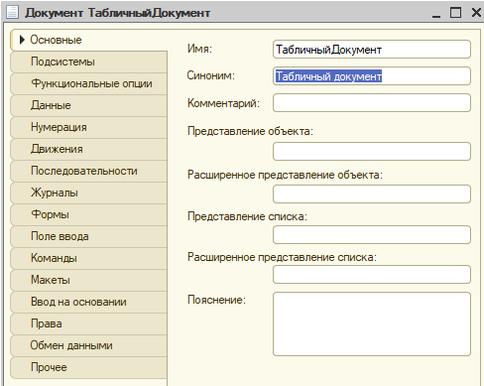

Рис. 1 Меню создания документа

1. Переходим во вкладки «Данные» и создаем нужные реквизиты, и чтобы сделать таблицу, создаем табличные части

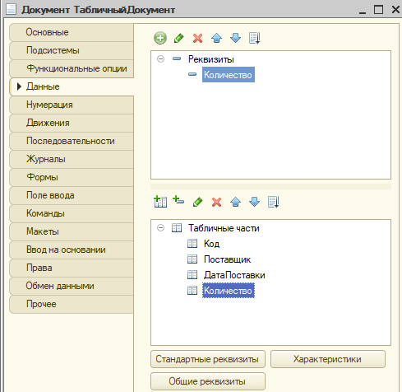

Рис. 2. Создание реквизитов и табличных частей

1. Запускаем конфигуратор, открываем документ и создаем запись

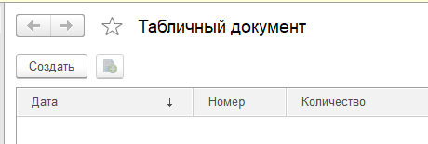

Рис. 3 Документ в конфигураторе

1. Теперь при создании записи, конфигуратор предложит добавить запись в таблицу для этой записи, создадим одну запись

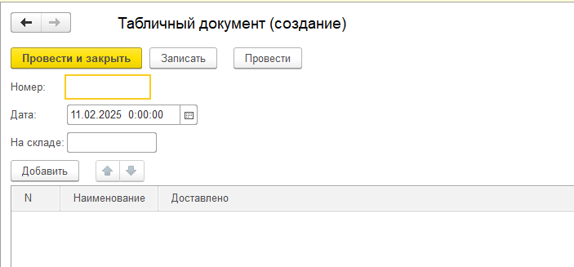

Рис. 4 Создание записи

1. Создали запись и теперь мы можем посмотреть данные, указанные нами в таблице

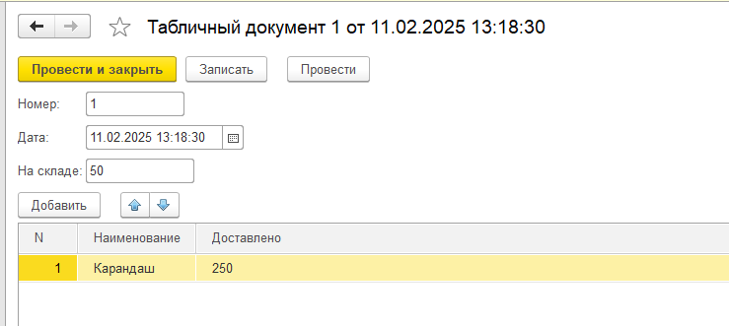

Рис. 5 Просмотр записи

**СОЗДАНИЕ ТАБЛИЦЫ КАК В EXCEL**

1. Также есть макет, позволяющий создать таблицу как в Excel, для этого нам нужно создать макет в уже созданном документе и выбрать «Табличный документ»

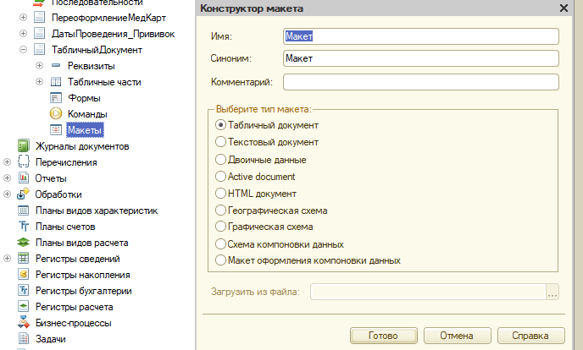

Рис. 6 Создание макета для документа

1. После создания откроется таблица, которую мы теперь можем редактировать

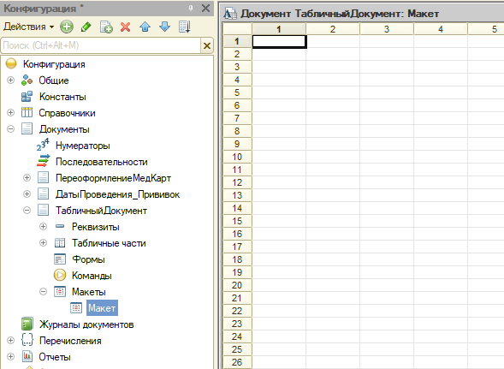

Рис. 7 Открытие макета

1. Заполним таблицу для примера

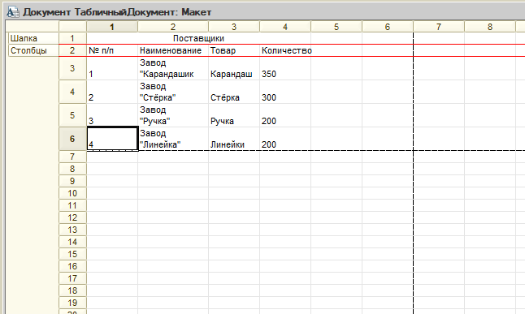

Рис. 8 Заполнение таблицы